Впервые на канцелярском рынке! Уникальный гибридный формат выставки «Российский Канцелярский Форум»

+

2- ая выставка РКФ ONLINE пройдет с 20 по 22 апреля одновременно с офлайн выставкой, которая пройдет в Крокус Экспо.
Мы приглашаем всех вас встретиться в офлайн формате, на долгожданной «живой» выставке, которая по отзывам участников рынка товаров для офиса, школы и творчества, будет одной из самых посещаемых за последние несколько лет! Мы безусловно не забыли и о тех посетителях и экспонентах, которые по объективным причинам не смогут принять участие в данном знаковом событии канцелярской отрасли в очном формате, специально для вас в дни проведения ОФЛАЙН выставки, вы сможете провести онлайн встречи и обсудить волнующие вас вопросы!
РКФ ONLINE распахивает в эти дни свои виртуальные двери специально для вас уважаемые посетители и экспоненты!
Выставка «РКФ ONLINE» - это неоспоримая выгода для экспонентов и посетителей, которые не смогли принять участие в офлайне:
- для экспонентов – это БЕСПЛАТНАЯ возможность представить свою компанию, совместно с ключевыми игроками рынка и продемонстрировать свой ассортимент в новом уникальном онлайн формате
- для всех участников этого знакового мероприятия – это удобная и простая площадка, для использования которой не потребуется специальных знаний и навыков, все интуитивно понятно и привычно.
- поддержка экспонентов 24/7
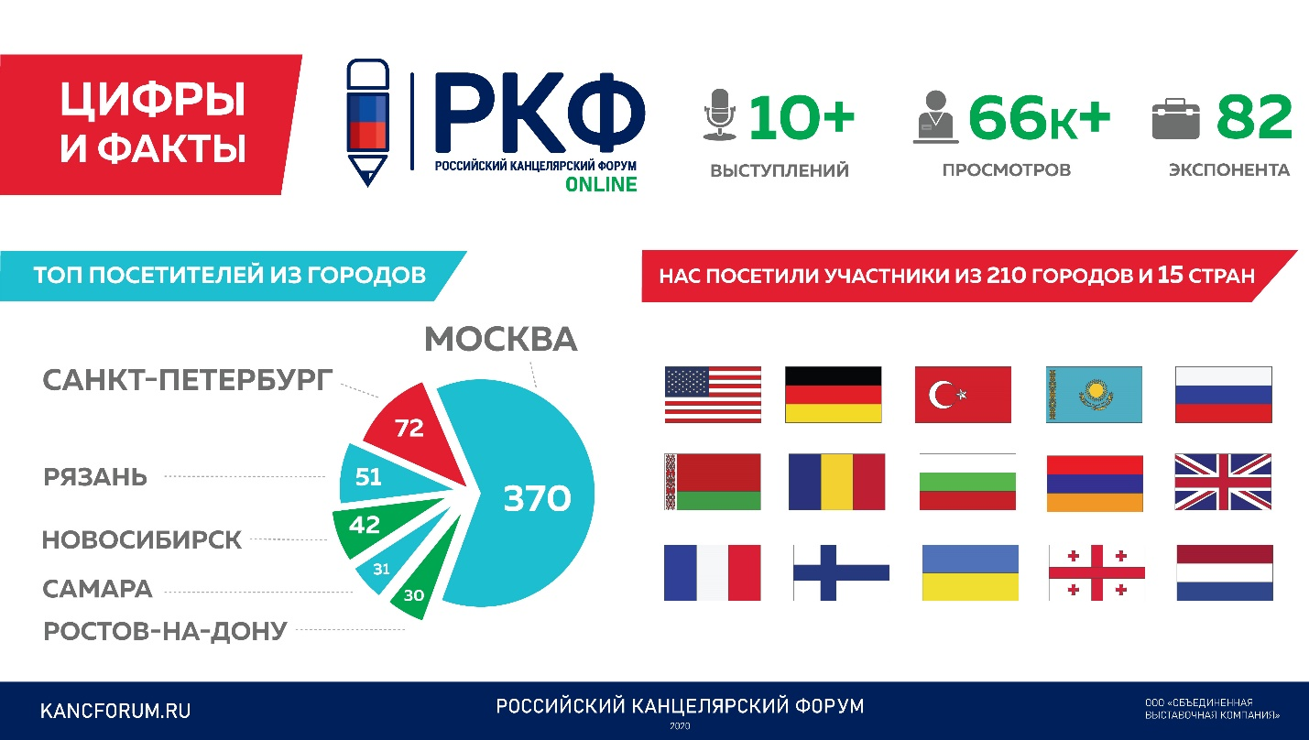

Прошло более 3-х месяцев после первой онлайн выставки РКФ, мы получили много положительных отзывов, рекомендаций и пожеланий по доработке онлайн платформы, и все эти месяцы мы работали над тем, чтобы воплотить всё то, о чем Вы просили, и рады представить Вам новые возможности РКФ ONLINE.

Экспонентам предоставлены следующие возможности:
- выбор варианта стенда
- наполнение стенда товарами и информацией о нём
- "украшение" стендов, а также размещение баннеров
- загрузка каталога товаров
- размещение новостей на стенде
- размещение информации о проводимых акциях
- размещение видео контента и управления им
- размещение новинок ассортимента
- размещение файлов с дополнительной информацией для посетителей
- просмотр статистики посещения стенда
- размещение ссылок на социальные сети
- размещение на стенде профилей сотрудников
- видеть посетителей стенда и общаться с ними
- разместить лого компании и описание экспонента
- трансляция новинок на виртуальный стенд прямо с вашего выставочного стенда

- трансляции видео из офиса или шоу-рума, на виртуальный стенд
- трансляции своих видео материалов не только на стенд, но и в общие конференц-залы выставки
- разместить баннеры в рамках помещений выставки
- интеграции всех возможностей с Порталом.
Размещенная информация работает на экспонента всегда, даже по окончании выставки.
Существует возможность реализовать индивидуальные пожелания экспонентов.

Посетители получают возможность:
- пройти регистрацию на виртуальной стойке регистрации
- посетить все страницы выставки (холл, конференц залы, экспозиция, стенды участников)
- просмотреть любую информацию, расположенную на стендах экспонентов
- "отложить в избранное" интересующие товары, для дальнейшей работы с ними
- скачать pdf каталог с участниками выставки
- пообщаться с представителями участника выставки стенд которого посещён (чат)
- получить контакты сотрудников компаний-экспонентов
- использовать фильтр для сортировки экспонентов
- возможность поиска и сортировки по товарам всех участников выставки
- возможность ознакомления с полным спектром товаров и новыми свежими идеями экспонентов в части маркетинга, текущих процессов интеграции и полноценного взаимодействия, с целью развития совместного бизнеса.
- возможность изучения последних новостей и трендов канцелярской отрасли.

Любая компания, предлагающая «канцелярские товары» может стать экспонентом выставки РКФ ONLINE совершенно бесплатно, для этого необходимо подать заявку на участие организаторам выставки по электронной почте info@kancforum.ru
Мы дополнительно сообщим о дате начала регистрации на РКФ ONLINE.

О том, как прошла 1 выставка РКФ ONLINE смотреть тут (ссылка https://kancforum.ru/?menuid=41)

